
RELATÓRIO MENSAL

Julho de 2026

 |  |  | RELATÓRIO MENSAL DE SSMA
 |  |  | Responsável: Cássia Francine Zacarim Lima
 |  |  | Empresa: E.F Goncalves & Cia Ltda  Nome Fantasia: Carpintaria Ganso |  |  | Referente: julho 2026
Logo da empresa |  | RESPONSÁVEIS DA EMPRESA |  | Edivaldo Ferreira Goncalves
INTRODUÇÃO
Este relatório técnico apresenta a avaliação das condições de Segurança e Saúde Ocupacional observadas na visita de campo realizada em 16 de julho de 2026. O objetivo é registrar o acompanhamento das não conformidades pendentes desde junho, particularmente a implantação de área de vivência e a continuidade do uso de EPIs pela equipe de trabalho.
1ª VISITA |  |  |  | AUDITÓRIA
DATA: | 16/07/2026 |  |  | DIA DA SEMANA: | QUINTA-FEIRA
Relatório de Acompanhamento de Pendências (Junho 2026)
Pendência (Junho 2026) | Ação Definida  (Junho) | Status  (Julho 2026) | Novo Prazo/Situação
EPI’s | Entrega imediata | Adequado | Imediato
Área de Vivência | Instalação de abrigo ou módulo móvel | Pendente | 30 dias

Novo Prazo: Imediato para implantação de estrutura (fixa ou móvel) conforme normas vigentes.

1. DESCRIÇÃO DAS ATIVIDADES AUDITADAS / CONDIÇÕES OPERACIONAIS
As atividades operacionais concentram-se na instalação e manutenção de cercas e estruturas rurais, abrangendo:
Perfuração de Solo: Operação de furadeira hidráulica acoplada à tomada de força do trator, realizada pela equipe composta por Edivaldo, David e Paulo Sergio.
Movimentação e Manuseio: Transporte manual de postes, toras de madeira e componentes metálicos para a estruturação das cercas.
Operação de Maquinário Agrícola: Uso de trator Massey Ferguson para deslocamento de materiais e acionamento do implemento perfurador.

2. Diagnóstico de Segurança e Operações
A avaliação técnica revelou os seguintes pontos:
Conformidade de EPIs: A equipe mantém o uso adequado de luvas e perneiras durante todas as operações em campo, eliminando as falhas comportamentais identificadas em maio. Observou-se adesão consistente aos equipamentos de proteção individual.
Operação de Maquinário: O trator Massey Ferguson encontra-se em operação com o implemento perfurador acoplado. Não foi possível verificar visualmente se a proteção do cardan foi restaurada desde a última recomendação de junho. Recomenda-se inspeção visual imediata da capa de proteção.
Infraestrutura Crítica: Persiste a ausência total de área de vivência. Os colaboradores continuam sem acesso a:
- Abrigo contra intempéries (sol, chuva, vento)
- Assentos ou bancos para descanso
- Instalações sanitárias adequadas
- Água potável para hidratação
- Local adequado para consumo de refeições

INVENTÁRIO DE NECESSIDADES
Estrutura de Apoio: Instalação urgente de ponto de apoio/área de vivência conforme normas de segurança (NR-24/NR-31), incluindo no mínimo: cobertura móvel ou fixa, assentos, sanitário portátil e ponto de água.
Inspeção Mecânica: Verificação da integridade da proteção do cardan da furadeira hidráulica, conforme recomendação pendente desde junho.

PLANO DE AÇÃO E RECOMENDAÇÕES TÉCNICAS
Ação Corretiva | Responsável | Prazo | Status
Implantação imediata de estrutura móvel ou fixa para área de vivência (NR-24/NR-31) | Empresa | Imediato | Pendente
Inspeção e verificação da proteção mecânica do cardan da furadeira | Equipe Mecânica | Imediato | Pendente
Manutenção preventiva do trator Massey Ferguson | Manutenção | Conforme cronograma | Conforme

Recomendação Técnica: Embora o comportamento seguro da equipe tenha evoluído significativamente, a ausência de infraestrutura básica de vivência continua sendo uma não conformidade legal grave. A empresa está sujeita a autuação por condições insalubres de trabalho caso a estrutura não seja implementada nos próximos dias.

BOAS PRÁTICAS OBSERVADAS
Adesão Comportamental: A equipe demonstra comprometimento contínuo com o uso de EPIs, mantendo a conformidade alcançada nas visitas anteriores.
Continuidade Operacional: Apesar das limitações de infraestrutura, a equipe segue executando as tarefas com segurança individual adequada.

CONCLUSÃO
A auditoria reconhece o empenho da equipe na manutenção das práticas seguras de proteção individual. No entanto, a ausência de área de vivência permanece como a principal não conformidade a ser sanada. O monitoramento continuará até que a instalação do ponto de apoio seja comprovada e documentada.
Recomenda-se que a empresa apresente, na próxima visita, comprovação fotográfica e documental da implantação da estrutura de vivência.

REGISTRO FOTOGRÁFICO
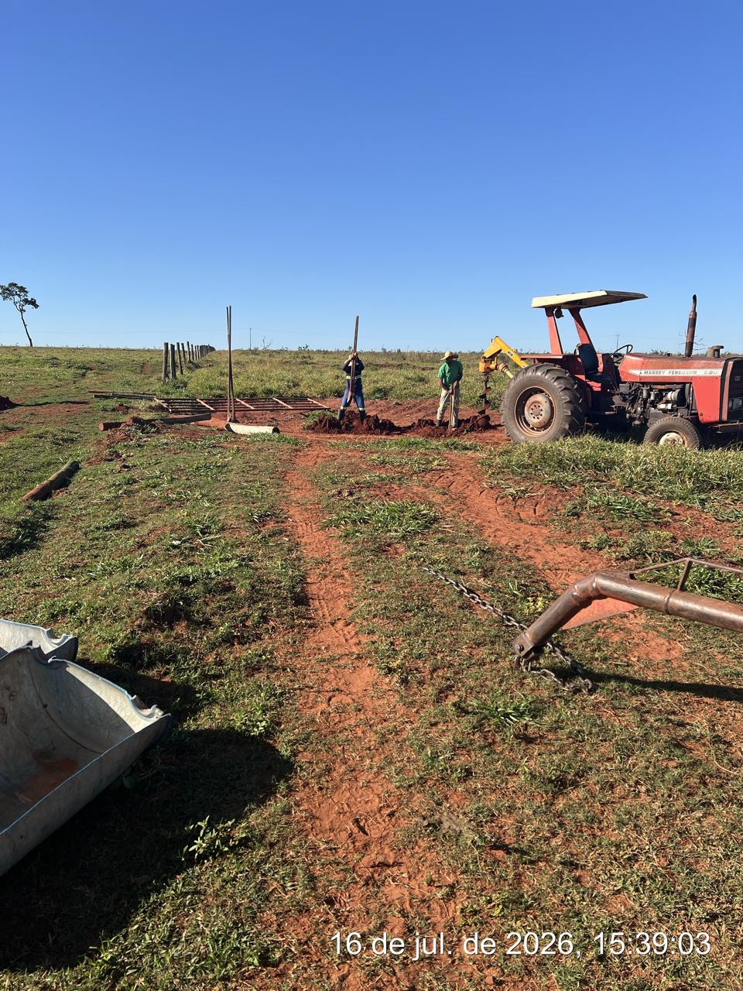

_________ _______________________
Cássia Francine Zacarim
Técnico de Segurança do
SRTE/MTE 1531/MS

